**PROYECTO PROGRAMACIÓN 2017**

**AUTOMATIZACIÓN AMBIENTAL**

**INTRODUCCION:**

Los alumnos de la materia“Programación”de la **Universidad Nacional de Hurlingham** llevaran a cabo un proyecto de domótica basado en la utilización del dispositivo IoT NodeMCU de la firma Amica.

En el proyecto se simulara la automatización deun ambiente en el cual la placa NodeMCU controlara un equipo acondicionador de aire (frio/calor) y los artefactos de iluminación del mismo.

Se desarrollara la programación del microcontrolador ESP8266 utilizando el lenguaje Arduino y mediante su conexión Wi Fi se lo vinculara a la Web para permitir su acceso remoto.

Se desarrollara también la plataforma Web que permita acceder y operar el sistema desde cualquier PC. El diseño de la página Web y sus aplicaciones se realizara en lenguaje HTML y JavaScript.

Adicionalmente se desarrollara una app que permita también acceder al sistema desde un dispositivo móvil. Esta app se realizara utilizando la herramienta Ionic.

Para realizar este proyecto los alumnos se dividen en 4 equipos de entre 4 y 6 integrantes. Cada equipo se encargara de una parte del proyecto e interactuaran con el resto de los equipos para definir metas y tareas.

* **Equipo 9:** Ingeniería de hardware. Documentación del Proyecto. Conexionado y puesta en servicio.
* **Equipo 2.0:** Programación del móduloESP8266
* **Equipo Zafiro Rojo:** Programación de página HTML.
* **Equipo Chicle:** Programación de Aplicación para teléfonos móviles.

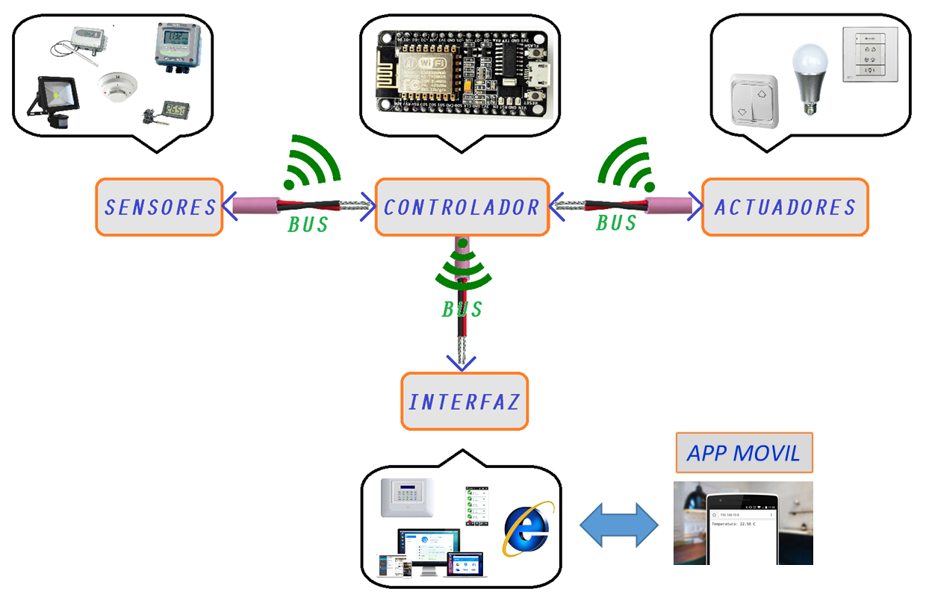

**MEMORIA DESCRIPTIVA:**

**CONDICIONES DE SERVICIO:**

1. El sistema deberá disponer de usuario y contraseña para poder ingresar por Web o app móvil. Se deberá definir características de seguridad de ambos elementos como así también bloqueo por fallos reiterados.
2. El sistema comenzara a funcionar cuando desde la página HTML o desde la app móvil se cambie el estado de ocupado a “SI”.
3. En caso de que no haya conectividad Wi Fi el sistema iniciara su funcionamiento cuando el interruptor de ocupación (entrada digital) este en “ocupado”. Este modo será habilitado solo para casos de emergencia y únicamente se permitirá el encendido por medio del interruptor en caso de que no haya conexión Wi Fi.
4. Una vez encendido el sistema realizara la siguiente tareas:
5. Encenderá el ventilador del equipo de aire acondicionado.
6. Evaluará la señal recibida desde el sensor de temperatura y la comparara con el valor preseteado en el controlador.
7. Si la temperatura ambiente resulta mayor que el setpoint por más de 1º, encenderá el compresor para enfriar el ambiente.
8. Una vez encendido el compresor el controlador comparara cada 5¨el valor de la temperatura ambiente y el umbral de temperatura preseteado. Cuando ambos valores resulten iguales se apagara el compresor.
9. Si la temperatura ambiente resulta menor que el setpoint por menos de 2º, encenderá la resistencia calefactora para calentar el ambiente.
10. Una vez encendida la resistencia calefactora el controlador comparara cada 5¨el valor de la temperatura ambiente y el umbral de temperatura preseteado. Cuando ambos valores resulten iguales se apagara la resistencia.
11. Si la entrada de célula fotoeléctrica estuviera habilitada encenderá las luces mediante la salida digital correspondiente.
12. Indicara a cada momento si hay personas o no en la habitación
13. El apagado del sistema se realizara por la página Web o por la app móvil y en caso de que no haya conexión WI Fi por el interruptor de ocupación.

**MATERIALES A UTILIZAR:**

1. Módulo Wi Fi NodeMCU
2. Placa de expansión.
3. Placa de Relés.
4. Sensor de temperatura.
5. Sensor fotoeléctrico
6. Gabinete contenedor del sistema.
7. Materiales menores (Leds, cables, llaves,etc.).

**VARIABLES DE CONTROL:**

SETPOINT: Variable definida como “entero” para ingresar la temperatura deseada en el ambiente.

OCUPADO: Variable definida como “constante” con posiciones SI o NO para encender el sistema de manera remota, desde la página HTML o la app móvil.

**ASIGNACION DE ENTRADAS/SALIDAS:**

Entradas Analógicas: 1 (sensor de temperatura)

Salidas Analógicas: 0

Entradas digitales: 1 (sensor o interruptor de ocupación)

2 (célula fotoeléctrica)

Salidas Digitales: 1 (comando de ventilador del equipo de aire)

1. (comando del compresor (para enfriar el ambiente)
2. (comando de la resistencia calefactora)
3. Encendido de las luces

**PAGINA WEB/APP MOVIL:**

Tanto en la página HTML como en la App Móvil para poder acceder a manejar el sistema se deberá ingresar usuario y contraseña.

En la página Web el usuario podrá ver el estado de funcionamiento del aire acondicionado, la temperatura y podrá cambiar el valor de la temperatura deseada.